USY JUDO
Guide d'inscription
Saison 2026-2027
RIB / Virement
Pour régler par virement, utilisez le code HelloAsso : RIB. 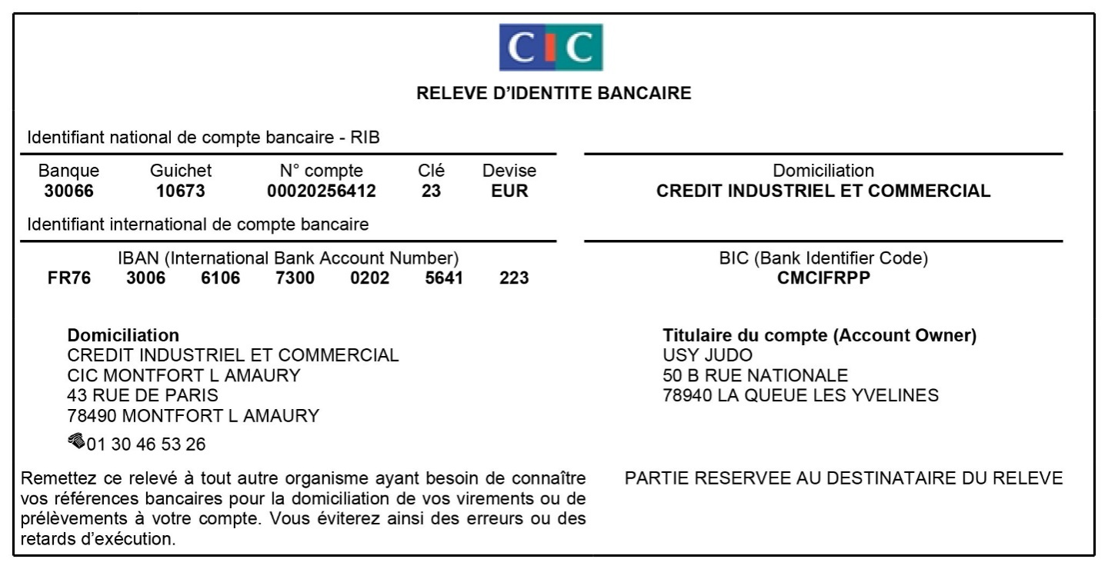

Bienvenue !

Ce guide rassemble toutes les informations utiles pour préparer votre inscription : inscription, paiements, réductions, horaires, tarifs, aides et contacts.

1. S'inscrire
Les inscriptions sont ouvertes. Nous vous invitons à privilégier l'inscription en ligne via HelloAsso.
Lien HelloAsso : https://www.helloasso.com/associations/union-sportive-des-yvelines-section-judo/adhesions/usy-judo-saison-2026-2027
⚠ Le groupe Baby Judo est limité aux 12 premiers inscrits.

2. Codes HelloAsso
Situation | Code
Chèque | CHEQUE
Virement | RIB
LABAZ | LABAZ
PASS+ | PASS+
Pass'Sport | PASS'SPORT

Réduction famille
Adhérents | Cotisation
1 | 250 €
2 | 230 €
3 | 200 €
4 | 170 €
En cas de cumul de réductions, sélectionnez le code CHEQUE puis finalisez le paiement lors du Forum ou des premiers cours.

3. Justificatifs
IMPORTANT
Envoyez vos justificatifs à : comptabilite@usyjudo.fr

4. Certificat médical
Pour les compétiteurs, un certificat médical est recommandé. Questionnaire FFJDA :
https://www.ffjudo.com/actualite/licences-questionnaire-mineurs

5. Horaires
Âge | Groupe | Horaires
4 ans | Baby | Lun 17h45-18h45
5-6 ans | 1 | Mer 17h-18h / Ven 17h45-18h45
7-9 ans | 2 | Lun 18h45-19h45 / Mer 18h-19h
10-13 ans | 3 | Mer 19h-20h / Ven 18h45-19h45
Ados/Adultes | 4 | Mer 20h-21h15 / Ven 19h45-21h
+10 ans | Compétition | Lun 19h45-20h45
Ados/Adultes | Cardio | Lun 19h45-20h45

6. Tarifs
Activité | Tarif
Judo | 250 €
Baby Judo | 200 €
Cardio / Kata / Ne-Waza | 200 €
Votre cotisation comprend :
- Licence FFJDA (assurance incluse)
- Accès aux cours
- Compétitions
- Utilisation du dojo
- Professeur diplômé d'État

7. Les aides
PASS+ : https://www.yvelines.fr/jeunesse/dispositifs-jeunes/le-pass-yvelines-plus-aide-financiere-des-jeunes/
Pass'Sport : https://pass.sports.gouv.fr/
LABAZ : https://www.iledefrance.fr/toutes-les-actualites/labaz-lappli-bons-plans-de-la-region-pour-les-15-25-ans

8. Contacts
📧 contact@usyjudo.fr
🌐 www.usyjudo.fr
📷 Instagram : @usyjudo
👍 Facebook : USY Judo Club

Vous souhaitez désactiver la contribution à HelloAsso (Ce site Internet ne vit que de nos dons)
1/ Cliquer sur modifier
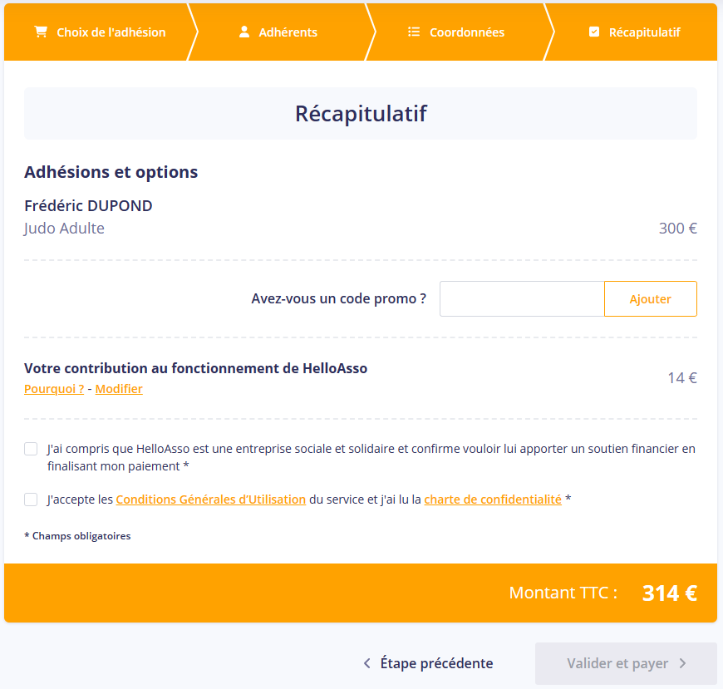
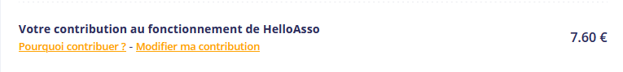

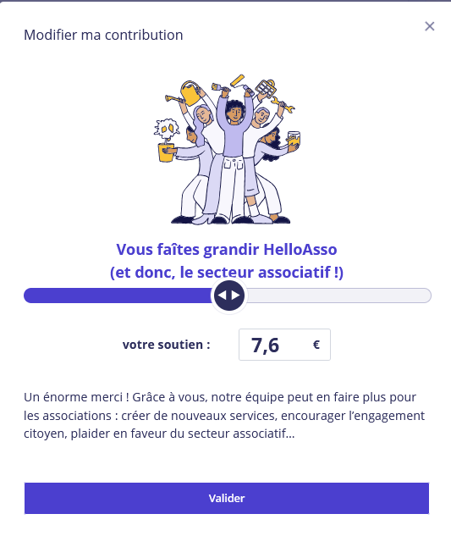
Le Pop-up suivant apparaît :
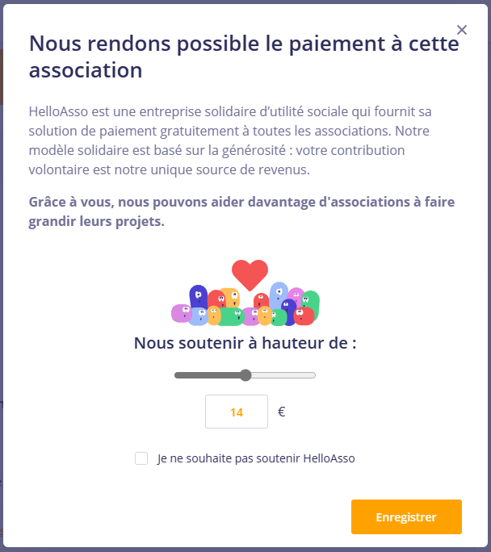
2/ Déplacer la contribution à 0€

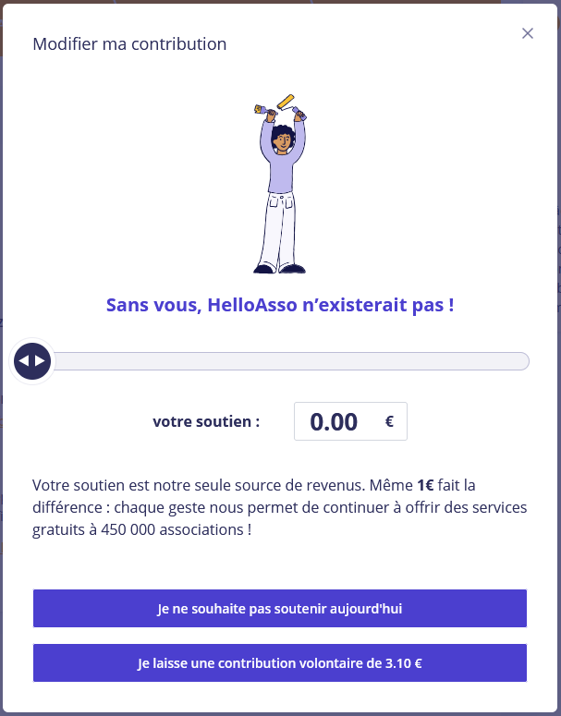

3/ Cliquer sur Je ne souhaite pas soutenir aujourd’hui.

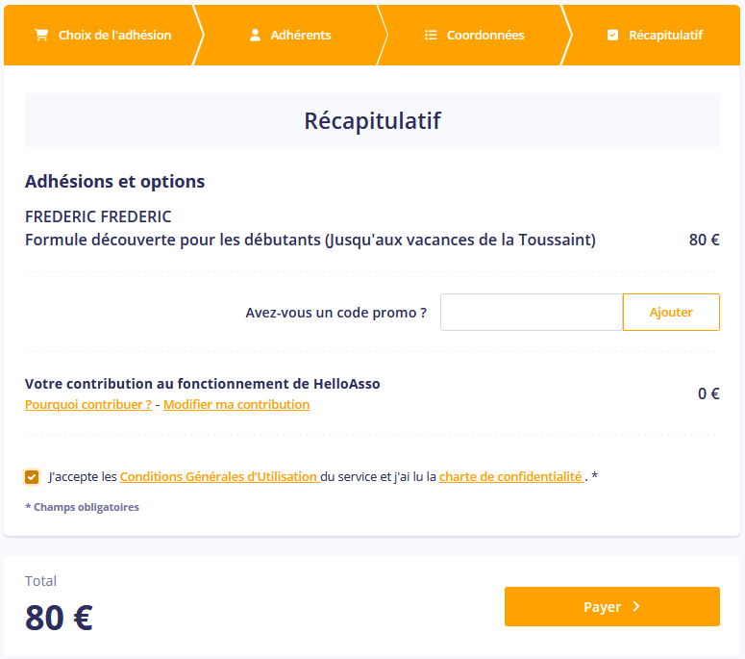
90€

4/ Saisir le code de réduction (CHEQUE, RIB, PASSJEUNES…) disponible à la page 1/7.
5/ Cliquer sur « Ajouter »

6/ Sélectionner « J’accepte »
7/ Cliquer sur Payer

